Змн.

Арк.

№ докум.

Підпис

Дата

Арк.

Лабораторна робота № 6

Тема. Структури даних стек і черга

Мета: засвоїти головні функції та алгоритми роботи зі стеком і чергою

засобами Python.

Хід роботи

1.

Створення project lab_6_StudentLastName.ipynb.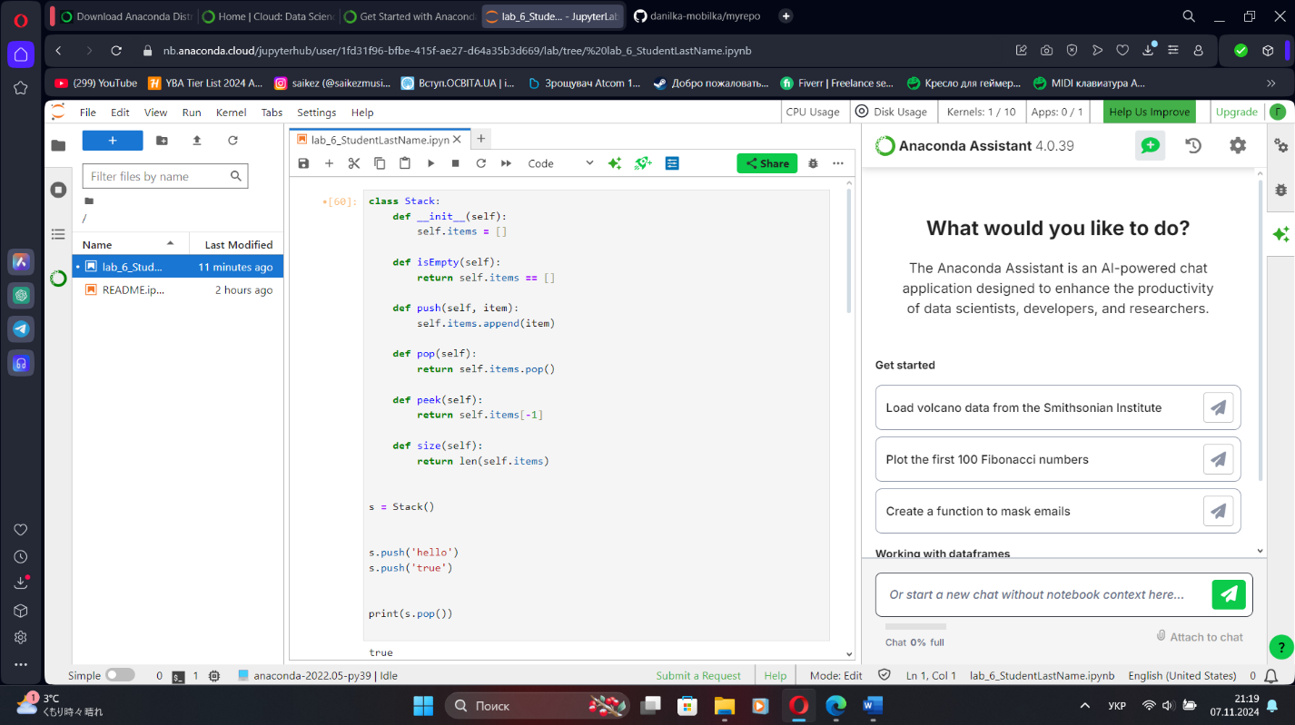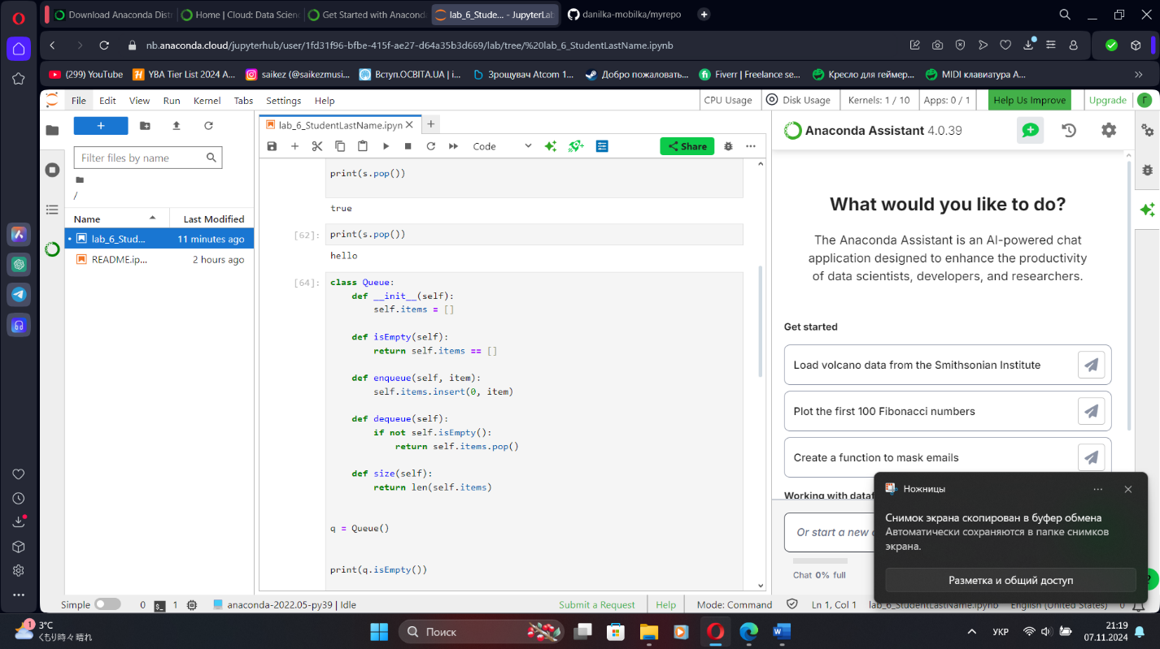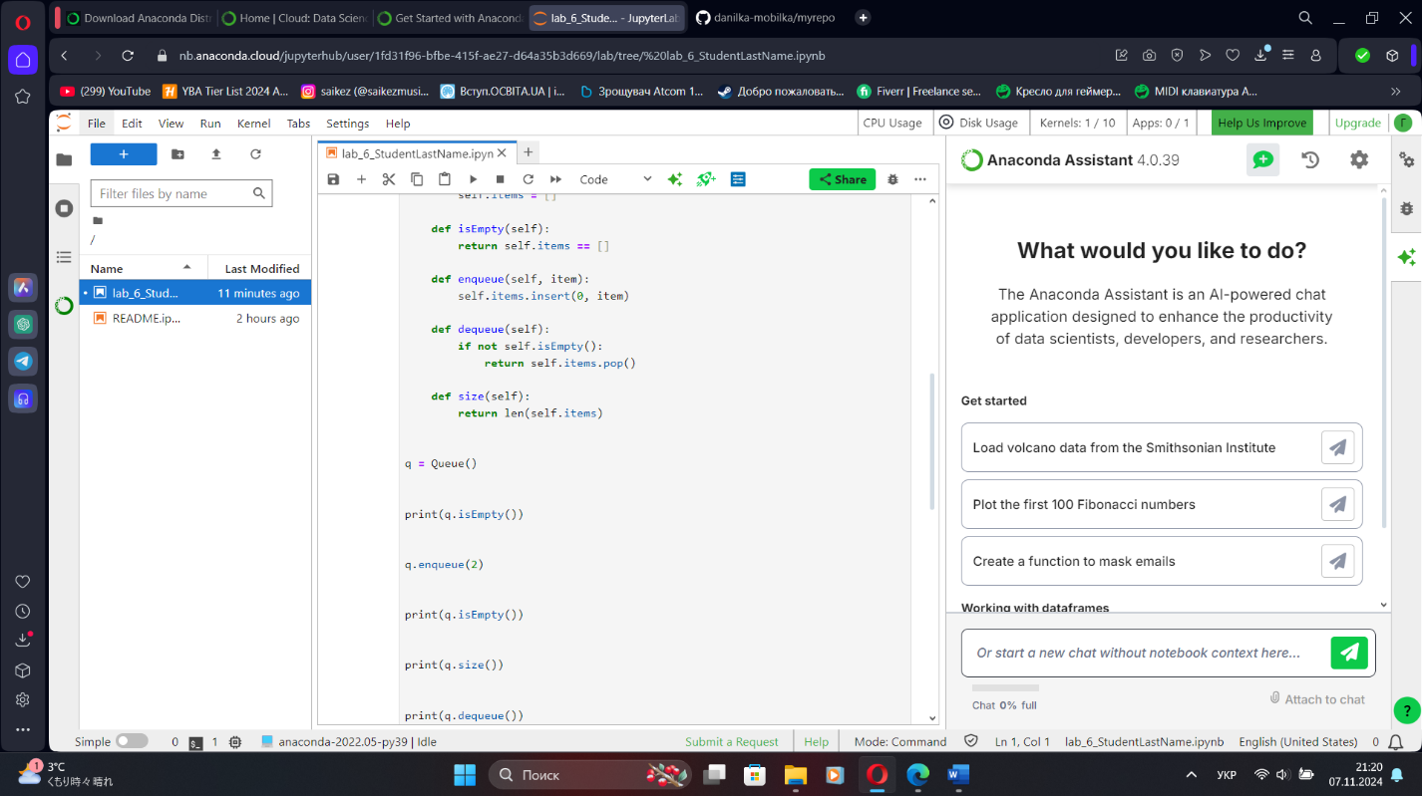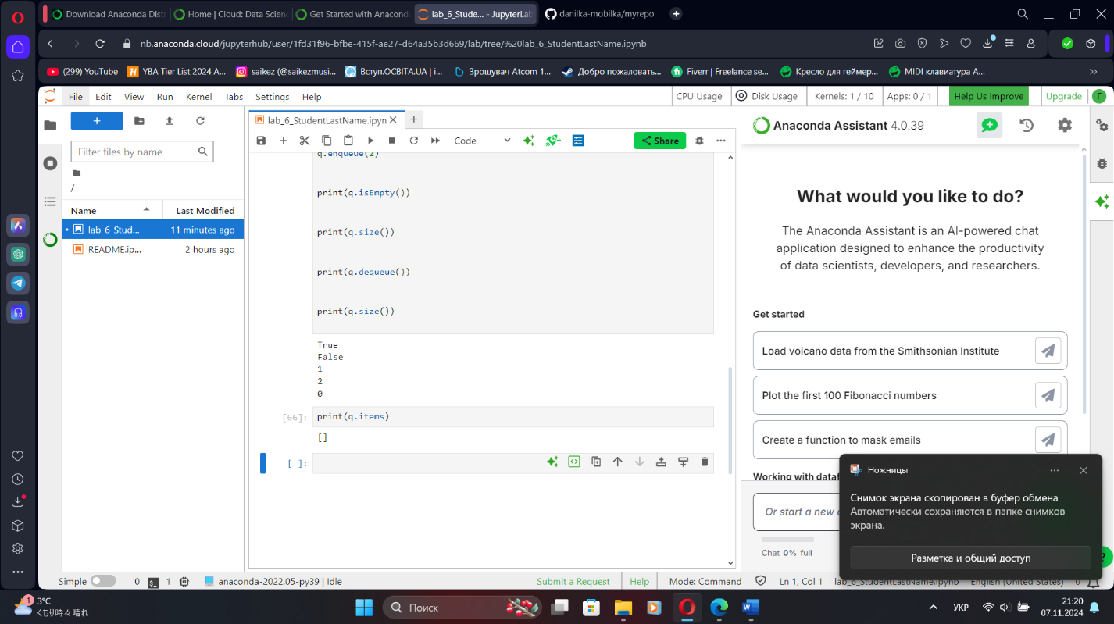

Контрольні відповіді

Змн.

Арк.

№ докум.

Підпис

Дата

Арк.

1. Стек (від англ. stack) — це структура даних, яка працює за принципом LIFO (Last In, First Out) — останній доданий елемент є першим, який буде видалений.

2.Основна відмінність між **стеком** і **чергою** полягає в принципах їх роботи:

* **Стек** працює за принципом **LIFO** (Last In, First Out), тобто останній доданий елемент буде першим, який буде вилучений.
* **Черга** працює за принципом **FIFO** (First In, First Out), тобто перший доданий елемент буде першим, який буде вилучений.

Висновок.Ми засвоїли головні функції та алгоритми роботи зі стеком і чергою засобами Python.

Змн.

Арк.

№ докум.

Підпис

Дата

Арк.